2012年湖南省邵阳市中考数学试卷

一．选择题（本大题共8个小题，每小题3分，共24分.在每个小题给出的四个选项中只有一项是符合题目要求的）
1．（3分）（2009•湖州）下列各数中，最大的数是（ ）
 | A． | ﹣1 | B． | 0 | C． | 1 | D．

2．（3分）（2012•邵阳）如图所示，已知点O是直线AB上一点，∠1=70°，则∠2的度数是（ ）
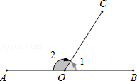
 | A． | 20° | B． | 70° | C． | 110° | D． | 130°

3．（3分）（2012•邵阳）分式方程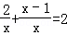的解是（ ）
 | A． | ﹣1 | B． | 1 | C． | ﹣2 | D． | 2

4．（3分）（2012•邵阳）把2a²﹣4a因式分解的最终结果是（ ）
 | A． | 2a（a﹣2） | B． | 2（a²﹣2a） | C． | a（2a﹣4） | D． | （a﹣2）（a+2）

5．（3分）（2012•邵阳）在实验操作技能检测中，学生通过随机抽取卡片的方式确定检测题目，现将分别印有题号“①、②、③、④”的4张卡片（卡片的形状、大小一样，质地相同）放入盒中，小明同学从中随机抽取一张卡片，题号是“①”的概率是（ ）
 | A． |  | B． |  | C． |  | D．

6．（3分）（2012•邵阳）如图所示，圆柱体的俯视图是（ ）

 | A． | 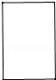 | B． |  | C． | 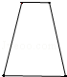 | D． | 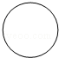

7．（3分）（2012•邵阳）2011年，某县通过推广超级稻“种三产四”丰产工程，粮食产量平均每亩增产167.1公斤，为全县农户新增纯收入8063.6万元，其中8063.6万元可以用科学记数法表示为（ ）
 | A． | 8063.6×10⁴元 | B． | 80.636×10⁶元 | C． | 8.0636×10⁷元 | D． | 0.80636×10⁸元

8．（3分）（2012•邵阳）如图所示，在△ABC中，AB=AC，∠A＜90°，边BC、CA、AB的中点分别是D、E、F，则四边形AFDE是（ ）
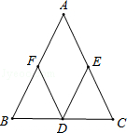
 | A． | 菱形 | B． | 正方形 | C． | 矩形 | D． | 梯形

二．填空题（本大题共8个小题，每小题3分，共24分）
9．（3分）（2011•铜仁地区）|﹣3|= _________ ．

10．（3分）（2012•邵阳）3月12日某班50名学生到郊外植树，平均每人植树a棵，则该班一共植树 _________ 棵．

11．（3分）（2012•邵阳）某地5月1日至7日的每日最高气温如图所示，这组数据的极差是 _________ ．
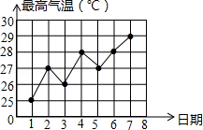

12．（3分）（2012•邵阳）已知点（1，﹣2）在反比例函数y=（k常数，k≠0）的图象上，则k的值是 _________ ．

13．（3分）（2012•邵阳）不等式4﹣2x＞0的解集是 _________ ．

14．（3分）（2012•邵阳）如图所示，直线AB是⊙O的切线，切点为A，OB=5，AB=4，则OA的长是 _________ ．
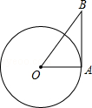

15．（3分）（2012•邵阳）如图所示，在正方形网格中（网格中每个小正方形的边长均为1），将△OAB绕点O按逆时针方向旋转，得到△OCD，则∠AOC的度数是 _________ ．
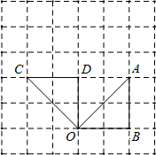

16．（3分）（2012•邵阳）如图所示，在Rt△ABC中，∠ACB=90°，∠B=30°，ED是BC的垂直平分线，请写出图中两条相等的线段是 _________ ．
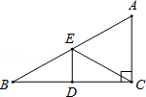

三．解答题（本大题共3个小题，每小题8分，共24分）
17．（8分）（2012•邵阳）计算：．

18．（8分）（2012•邵阳）先化简，再求值：x（x+1）﹣（x+1）（x﹣1），其中x=2012．

19．（8分）（2012•邵阳）如图所示，AC、BD相交于点O，且OA=OC，OB=OD．求证：AD∥BC．
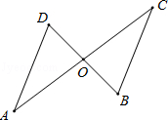

四、应用题（本大题共3个小题，第20、21题每小题8分，第22题10分，共26分）
20．（8分）（2012•邵阳）为配合全市“倡导低碳绿色生活，推进城镇节水减排”的宣传活动，某校数学课外活动小组把用水习惯分为“很注意解决用水（A）”、“较注意解决用水（B）”、“不注意解决用水（C）”三类情况，设计了调查问卷在中学生中开展调查，并将调查结果分析整理后，制成如图所示的两个统计图．
请根据以上信息解答下列问题：
（1）这次调查问卷调查共调查了多少名学生？
（2）在扇形统计图中，“B”所对应的扇形的圆心角度数是多少？
（3）如果设该校共有学生3000人，试估计“不注意解决用水”的学生人数．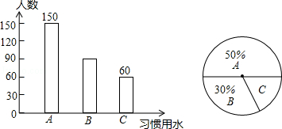

21．（8分）（2012•邵阳）2012年，某地开始实施农村义务教育学校营养计划﹣﹣“蛋奶工程”．该地农村小学每份营养餐的标准是质量为300克，蛋白质含量为8%，包括一盒牛奶、一包饼干和一个鸡蛋．已知牛奶的蛋白质含量为5%，饼干的蛋白质含量为12.5%，鸡蛋的蛋白质含量为15%，一个鸡蛋的质量为60克．
（1）一个鸡蛋中含蛋白质的质量为多少克？
（2）每份营养餐中牛奶和饼干的质量分别为多少克？

22．（10分）（2012•邵阳）某村为方便村民夜间出行，计划在村内公路旁安装如图所示的路灯，已知路灯灯臂AB的长为1.2m，灯臂AB与灯柱BC所成的角（∠ABC）的大小为105°，要使路灯A与路面的距离AD为7m，试确定灯柱BC的高度．（结果保留两位有效数字）
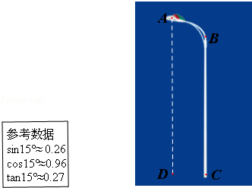

五、探究题（本大题10分）
23．（10分）如图所示，已知抛物线C₀的解析式为y=x²﹣2x
（1）求抛物线C₀的顶点坐标；
（2）将抛物线C₀每次向右平移2个单位，平移n次，依次得到抛物线C₁、C₂、C₃、…、C_{n}（n为正整数）
①求抛物线C₁与x轴的交点A₁、A₂的坐标；
②试确定抛物线C_{n}的解析式．（直接写出答案，不需要解题过程）
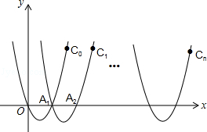

六、综合题（本大题12分）
24．（12分）（2012•邵阳）如图所示，直线y=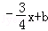与x轴相交于点A（4，0），与y轴相交于点B，将△AOB沿着y轴折叠，使点A落在x轴上，点A的对应点为点C．
（1）求点C的坐标；
（2）设点P为线段CA上的一个动点，点P与点A、C不重合，连接PB，以点P为端点作射线PM交AB于点M，使∠BPM=∠BAC
①求证：△PBC∽△MPA；
②是否存在点P使△PBM为直角三角形？若存在，请求出点P的坐标；若不存在，请说明理由．
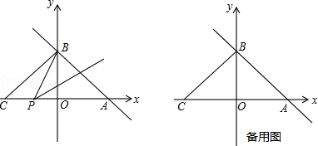

2012年湖南省邵阳市中考数学试卷
参考答案与试题解析

一．选择题（本大题共8个小题，每小题3分，共24分.在每个小题给出的四个选项中只有一项是符合题目要求的）
1．（3分）（2009•湖州）下列各数中，最大的数是（ ）
 | A． | ﹣1 | B． | 0 | C． | 1 | D．

考点： | 实数大小比较．1640525
分析： | 根据题意画出数轴，然后把已知数据在数轴对应点找出，然后利用数形结合的思想便可直接解答．
解答： | 解：由数轴上各数的位置可知＞1＞0＞﹣1．  故选D．  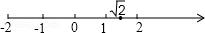
点评： | 此题主要考查了实数的大小的比较，解答此题的关键是根据题意画出数轴，由数轴上右边的数总比左边的大的特点解答．

2．（3分）（2012•邵阳）如图所示，已知点O是直线AB上一点，∠1=70°，则∠2的度数是（ ）
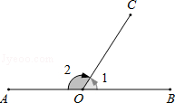
 | A． | 20° | B． | 70° | C． | 110° | D． | 130°

考点： | 余角和补角．1640525
专题： | 存在型．
分析： | 直接根据两角互补的定义进行解答即可．
解答： | 解：∵∠1+∠2=180°，∠1=70°，  ∴∠2=180°﹣∠1=180°﹣70°=110°．  故选C．
点评： | 本题考查的是余角和补角，熟知两角互补的定义是解答此题的关键．

3．（3分）（2012•邵阳）分式方程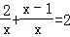的解是（ ）
 | A． | ﹣1 | B． | 1 | C． | ﹣2 | D． | 2

考点： | 解分式方程．1640525
分析： | 方程两边乘最简公分母x，可以把分式方程转化为整式方程求解．
解答： | 解：方程的两边同乘x，得  2+x﹣1=2x，  解得x=1．  检验：把x=1代入x=1≠0．  ∴原方程的解为：x=1．  故选B．
点评： | 本题考查了解分式方程，解题的关键是注意：  （1）解分式方程的基本思想是“转化思想”，把分式方程转化为整式方程求解．  （2）解分式方程一定注意要验根．

4．（3分）（2012•邵阳）把2a²﹣4a因式分解的最终结果是（ ）
 | A． | 2a（a﹣2） | B． | 2（a²﹣2a） | C． | a（2a﹣4） | D． | （a﹣2）（a+2）

考点： | 提公因式法与公式法的综合运用．1640525
分析： | 2a²﹣4a中两项的公因式是2a，提取公因式即可分解．
解答： | 解：2a²﹣4a=2a（a﹣2）．  故选A．
点评： | 本题考查了提公因式法分解因式，正确确定公因式是关键．

5．（3分）（2012•邵阳）在实验操作技能检测中，学生通过随机抽取卡片的方式确定检测题目，现将分别印有题号“①、②、③、④”的4张卡片（卡片的形状、大小一样，质地相同）放入盒中，小明同学从中随机抽取一张卡片，题号是“①”的概率是（ ）
 | A． |  | B． |  | C． |  | D．

考点： | 概率公式．1640525
分析： | 根据概率公式用1除以卡片总数4即为所求的答案．
解答： | 解：因为小明同学从中随机抽取一张卡片共有4种取法，  所以题号是“①”的概率是，  故选B．
点评： | 此题考查了概率公式，如果一个事件有n种可能，而且这些事件的可能性相同，其中事件A出现m种结果，那么事件A的概率P（A）=．

6．（3分）（2012•邵阳）如图所示，圆柱体的俯视图是（ ）

 | A． |  | B． |  | C． | 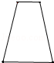 | D． | 

考点： | 简单几何体的三视图．1640525
分析： | 根据俯视图是从上面看到的视图进而得出答案即可．
解答： | 解：竖直放置的圆柱体，从上面看是圆，  所以，俯视图是圆．  故选：D．
点评： | 本题考查了简单几何体的三视图，熟练掌握圆柱体的三视图是解题的关键．

7．（3分）（2012•邵阳）2011年，某县通过推广超级稻“种三产四”丰产工程，粮食产量平均每亩增产167.1公斤，为全县农户新增纯收入8063.6万元，其中8063.6万元可以用科学记数法表示为（ ）
 | A． | 8063.6×10⁴元 | B． | 80.636×10⁶元 | C． | 8.0636×10⁷元 | D． | 0.80636×10⁸元

考点： | 科学记数法—表示较大的数．1640525
分析： | 科学记数法的表示形式为a×10^{n}的形式，其中1≤|a|＜10，n为整数．确定n的值时，要看把原数变成a时，小数点移动了多少位，n的绝对值与小数点移动的位数相同．当原数绝对值＞1时，n是正数；当原数的绝对值＜1时，n是负数．
解答： | 解：8063.6万=8063 6000=8.0636×10⁷，  故选：C．
点评： | 此题考查科学记数法的表示方法．科学记数法的表示形式为a×10^{n}的形式，其中1≤|a|＜10，n为整数，表示时关键要正确确定a的值以及n的值．

8．（3分）（2012•邵阳）如图所示，在△ABC中，AB=AC，∠A＜90°，边BC、CA、AB的中点分别是D、E、F，则四边形AFDE是（ ）
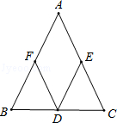
 | A． | 菱形 | B． | 正方形 | C． | 矩形 | D． | 梯形

考点： | 三角形中位线定理；等腰三角形的性质；菱形的判定．1640525
分析： | 首先根据三角形中位线定理证得四边形AFDE是平行四边形，然后由等腰三角形的性质证得该平行四边形的邻边相等．
解答： | 解：∵边BC、CA的中点分别是D、E，  ∴线段DE是△ABC的中位线，  ∴DE=AB，DE∥AC．  同理，DF=AC，DF∥AC．  又AB=AC，∠A＜90°，  ∴DE∥AF，DF∥AE，DE=DF，  ∴四边形AFDE是菱形．  故选A．
点评： | 本题考查了菱形的判定、等腰三角形的性质以及三角形中位线定理．三角形中位线定理：三角形的中位线平行于第三边且等于第三边的一半．

二．填空题（本大题共8个小题，每小题3分，共24分）
9．（3分）（2011•铜仁地区）|﹣3|= 3 ．

考点： | 绝对值．1640525
分析： | 根据负数的绝对值等于这个数的相反数，即可得出答案．
解答： | 解：|﹣3|=3．  故答案为：3．
点评： | 此题主要考查了绝对值的性质，正确记忆绝对值的性质是解决问题的关键．

10．（3分）（2012•邵阳）3月12日某班50名学生到郊外植树，平均每人植树a棵，则该班一共植树 50a 棵．

考点： | 列代数式．1640525
分析： | 先根据平均每人植树a棵，得出50名学生植树的棵树，即可得出答案．
解答： | 解：∵每人植树a棵，  ∴50名学生植树50a棵，  ∴该班一共植树50a棵；  故答案为：50a．
点评： | 此题考查了列代数式，解题的关键是读懂题意，列出代数式，是一道基础题．

11．（3分）（2012•邵阳）某地5月1日至7日的每日最高气温如图所示，这组数据的极差是 4℃ ．
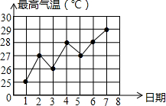

考点： | 极差；折线统计图．1640525
分析： | 由于极差是一组数据中最大值与最小值的差，所以找出最大值与最小值即可求出极差．
解答： | 解：根据图象得这组数据的最大值为29，最小值为25，  故极差为29﹣25=4（℃）．  故答案为：4℃．
点评： | 此题主要考查了极差的定义，极差反映了一组数据变化范围的大小，利用极差定义得出是解题关键．

12．（3分）（2012•邵阳）已知点（1，﹣2）在反比例函数y=（k常数，k≠0）的图象上，则k的值是 ﹣2 ．

考点： | 反比例函数图象上点的坐标特征．1640525
专题： | 计算题．
分析： | 将点（1，﹣2）代入反比例函数y=（k常数，k≠0），即可得到关于k的方程，解答即可求出k的值．
解答： | 解：将点（1，﹣2）代入反比例函数y=得，  k=xy=1×（﹣2）=﹣2，  故答案为：﹣2．
点评： | 本题主要考查反比例函数图象上点的坐标特征，所有在反比例函数上的点的横纵坐标的积应等于比例系数．

13．（3分）（2012•邵阳）不等式4﹣2x＞0的解集是 x＜2 ．

考点： | 解一元一次不等式．1640525
专题： | 计算题．
分析： | 根据一元一次方程的解法，移项，系数化为1即可得解．
解答： | 解：移项得，﹣2x＞﹣4，  系数化为1得，x＜2．  故答案为：x＜2．
点评： | 本题考查了解简单不等式的能力，本题系数化为1时不等式的方向要改变．

14．（3分）（2012•邵阳）如图所示，直线AB是⊙O的切线，切点为A，OB=5，AB=4，则OA的长是 3 ．
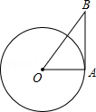

考点： | 切线的性质；勾股定理．1640525
分析： | 根据切线的性质推知△OAB是直角三角形，然后在直角三角形OAB中由勾股定理来求OA的长度．
解答： | 解：∵直线AB是⊙O的切线，  ∴OA⊥AB，  ∴∠OAB=90°．  又OB=5，AB=4，  ∴OA===3．  故答案是：3．
点评： | 本题考查了切线的性质以及勾股定理．解题时利用了切线的性质﹣﹣圆的切线垂直于经过切点的半径．

15．（3分）（2012•邵阳）如图所示，在正方形网格中（网格中每个小正方形的边长均为1），将△OAB绕点O按逆时针方向旋转，得到△OCD，则∠AOC的度数是 90° ．
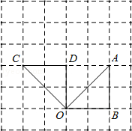

考点： | 旋转的性质．1640525
专题： | 网格型．
分析： | 根据网格图得到OD=OB=2，OC=OA=2，∠DOB=90°，由于△OAB绕点O按逆时针方向旋转，得到△OCD，则有OB与OD是对应边，OA与OC是对应边，根据旋转的性质得到∠COA与∠DOB都等于旋转角，则∠COA=∠DOB=90°．
解答： | 解：∵OD=OB=2，OC=OA=2，∠DOB=90°  而△OAB绕点O按逆时针方向旋转，得到△OCD，  ∴OB与OD是对应边，OA与OC是对应边，  ∴∠COA=∠DOB=90°．  故答案为90°．
点评： | 本题考查了旋转的性质：旋转前后两图形全等；对应点到旋转中心的距离相等；对应点与旋转中心的连线段的夹角等于旋转角．也考查了正方形的性质．

16．（3分）（2012•邵阳）如图所示，在Rt△ABC中，∠ACB=90°，∠B=30°，ED是BC的垂直平分线，请写出图中两条相等的线段是 BD=CD（答案不唯一） ．
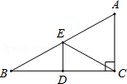

考点： | 线段垂直平分线的性质；含30度角的直角三角形；直角三角形斜边上的中线．1640525
专题： | 开放型．
分析： | 由ED是BC的垂直平分线，可得BE=CE，BD=CD，又由在Rt△ABC中，∠ACB=90°，∠B=30°，易证得△AEC是等边三角形，即可得AE=EC=AC=BE．
解答： | 解：∵ED是BC的垂直平分线，  ∴BE=CE，BD=CD，  ∵在Rt△ABC中，∠ACB=90°，∠B=30°，  ∴∠ECB=∠B=30°，∠A=90°﹣∠B=60°，  ∴∠ACE=90°﹣30°=60°，  ∴△AEC是等边三角形，  ∴AE=EC=AC，  ∴AE=AC=EC=BE．  ∴图中两条相等的线段是：BE=CE=AC=BE或BD=CD．  故答案为：此题答案不唯一，如BD=CD等．
点评： | 此题考查了线段垂直平分线的性质、等边三角形的判定与性质以及含30°角的直角三角形的性质．此题难度不大，注意掌握数形结合思想的应用．

三．解答题（本大题共3个小题，每小题8分，共24分）
17．（8分）（2012•邵阳）计算：．

考点： | 实数的运算；负整数指数幂．1640525
分析： | 根据乘方的意义、二次根式的化简、负整数次幂的运算法则计算．
解答： | 解：原式=﹣4﹣3×  =﹣4﹣3  =﹣5．
点评： | 本题考查了实数运算，解题的关键是注意掌握有关运算法则．

18．（8分）（2012•邵阳）先化简，再求值：x（x+1）﹣（x+1）（x﹣1），其中x=2012．

考点： | 整式的混合运算—化简求值．1640525
专题： | 计算题．
分析： | 原式第一项利用单项式乘以多项式法则计算，第二项利用平方差公式化简，去括号合并得到最简结果，将x的值代入化简后的式子中计算，即可求出值．
解答： | 解：原式=x²+x﹣（x²﹣1）=x²+x﹣x²+1=x+1，  当x=2012时，原式=2012+1=2013．
点评： | 此题考查了整式的混合运算﹣化简求值，涉及的知识有：平方差公式，去括号法则，以及合并同类项法则，熟练掌握公式及法则是解本题的关键．

19．（8分）（2012•邵阳）如图所示，AC、BD相交于点O，且OA=OC，OB=OD．求证：AD∥BC．
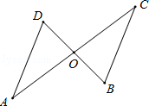

考点： | 全等三角形的判定与性质；平行线的判定．1640525
专题： | 证明题．
分析： | 根据SAS证△AOD≌△COB，推出∠A=∠C，根据平行线的判定推出即可．
解答： | 证明：在△AOD和△COB中，  ∵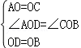  ∴△AOD≌△COB（SAS）  ∴∠A=∠C，  ∴AD∥BC．
点评： | 本题考查了平行线的判定和全等三角形的性质和判定，注意：全等三角形的判定定理有SAS，ASA，AAS，SSS．

四、应用题（本大题共3个小题，第20、21题每小题8分，第22题10分，共26分）
20．（8分）（2012•邵阳）为配合全市“倡导低碳绿色生活，推进城镇节水减排”的宣传活动，某校数学课外活动小组把用水习惯分为“很注意解决用水（A）”、“较注意解决用水（B）”、“不注意解决用水（C）”三类情况，设计了调查问卷在中学生中开展调查，并将调查结果分析整理后，制成如图所示的两个统计图．
请根据以上信息解答下列问题：
（1）这次调查问卷调查共调查了多少名学生？
（2）在扇形统计图中，“B”所对应的扇形的圆心角度数是多少？
（3）如果设该校共有学生3000人，试估计“不注意解决用水”的学生人数．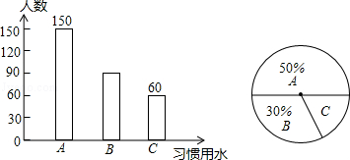

考点： | 条形统计图；用样本估计总体；扇形统计图．1640525
分析： | （1）根据A组有150人，占总人数的50%，据此即可求得总人数；  （2）360°乘以B组所占的比例即可求得圆心角；  （3）用3000人乘以C组所占的比例即可求解．
解答： | 解：（1）150÷50%=300（名）．  答：这次调查问卷调查共调查了300名学生．  （2）360°×30%=108°．  答：在扇形统计图中，“B”所对应的扇形的圆心角度数是108°．  （3）3000×（1﹣50%﹣30%）=600（人）．  答：估计该校“不注意解决用水”的学生人数为600人．
点评： | 本题考查的是条形统计图和扇形统计图的综合运用，读懂统计图，从不同的统计图中得到必要的信息是解决问题的关键．条形统计图能清楚地表示出每个项目的数据；扇形统计图直接反映部分占总体的百分比大小．

21．（8分）（2012•邵阳）2012年，某地开始实施农村义务教育学校营养计划﹣﹣“蛋奶工程”．该地农村小学每份营养餐的标准是质量为300克，蛋白质含量为8%，包括一盒牛奶、一包饼干和一个鸡蛋．已知牛奶的蛋白质含量为5%，饼干的蛋白质含量为12.5%，鸡蛋的蛋白质含量为15%，一个鸡蛋的质量为60克．
（1）一个鸡蛋中含蛋白质的质量为多少克？
（2）每份营养餐中牛奶和饼干的质量分别为多少克？

考点： | 一元一次方程的应用．1640525
分析： | （1）鸡蛋中蛋白质的质量=鸡蛋的重量×鸡蛋的蛋白质含量就可以直接求出答案；  （2）设每份营养餐中牛奶的质量为x克，则饼干的质量为（300﹣60﹣x）克，根据题意列出方程求出其解就可以
解答： | 解：（1）由题意得：  60×15%=9（克）．  答：一个鸡蛋中含蛋白质的质量为9克．  （2）设每份营养餐中牛奶的质量为x克，则饼干的质量为（300﹣60﹣x）克，由题意得：  5%x+12.5%（300﹣60﹣x）+60×15%=300×8%  解得：x=200．  故饼干的质量为：300﹣60﹣x=40．  答：每份营养餐中牛奶和饼干的质量分别为200克和40克．
点评： | 本题考查了列一元一次方程解实际问题的运用，根据各种食品的蛋白质的和加起来等于总蛋白质就可以建立方程，在解答时确定等量关系是关键．

22．（10分）（2012•邵阳）某村为方便村民夜间出行，计划在村内公路旁安装如图所示的路灯，已知路灯灯臂AB的长为1.2m，灯臂AB与灯柱BC所成的角（∠ABC）的大小为105°，要使路灯A与路面的距离AD为7m，试确定灯柱BC的高度．（结果保留两位有效数字）
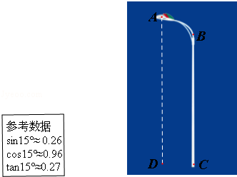

考点： | 解直角三角形的应用．1640525
分析： | 如图，过点B作BE⊥AD，垂足为E，则四边形BCDE为矩形，根据矩形的性质和解直角三角形求解即可．
解答： | 解：如图，过点B作BE⊥AD，垂足为E，则四边形BCDE为矩形．  ∴DE=BC，∠CBE=90°．  ∵∠ABC=105°，∴∠ABE=15°．  在△ABE中，AB=1.2，∠ABE=15°，  ∴sin15°==，  ∴AE=1.2×sin15°≈1.2×0.26=0.312  ∴BC=DE=AD﹣AE=7﹣0.312=6.688≈6.7．  答：灯柱BC的高度约为6.7m．  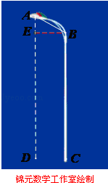
点评： | 本题考查了解直角三角形的应用，解答此题的关键是作出辅助线，构造直角三角形，将求灯柱高的问题转化为解直角三角形的问题解答．

五、探究题（本大题10分）
23．（10分）如图所示，已知抛物线C₀的解析式为y=x²﹣2x
（1）求抛物线C₀的顶点坐标；
（2）将抛物线C₀每次向右平移2个单位，平移n次，依次得到抛物线C₁、C₂、C₃、…、C_{n}（n为正整数）
①求抛物线C₁与x轴的交点A₁、A₂的坐标；
②试确定抛物线C_{n}的解析式．（直接写出答案，不需要解题过程）
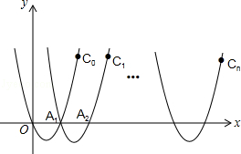

考点： | 二次函数图象与几何变换．1640525
分析： | （1）把抛物线解析式整理成顶点式形式，然后即可得到顶点坐标；  （2）①先求出原抛物线与x轴的交点坐标，再根据向右平移横坐标加，纵坐标不变求出交点A₁、A₂的坐标即可；  ②根据原抛物线的顶点坐标求出抛物线C_{n}的顶点坐标，然后利用顶点式解析式的形式写出即可．
解答： | 解：（1）∵y=x²﹣2x=（x﹣1）²﹣1，  ∴抛物线C₀的顶点坐标为（1，﹣1）；  （2）①当y=0时，则有x²﹣2x=0，解得：x₁=0，x₂=2，  则O（0，0），A₁（2，0），  ∵将抛物线C₀每次向右平移2个单位，得到抛物线C₁，  ∴此时抛物线C₀与x轴的交点O（0，0）、A₁（2，0）也随之向右平移2个单位，  ∴抛物线C₁与x轴的交点A₁、A₂的坐标分别为：A₁（2，0）、A₂（4，0）；  ②抛物线C_{n}的顶点坐标为（1+2n，﹣1），  则抛物线C_{n}的解析式为：y=[x﹣（1+2n）]²﹣1，  即y=x²﹣（4n+2）x+4n²﹣4n．
点评： | 本题考查了二次函数图象与几何变换，利用点的坐标的移动解答图象的移动是解题的关键，平移规律为“左加右减，上加下减”．

六、综合题（本大题12分）
24．（12分）（2012•邵阳）如图所示，直线y=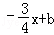与x轴相交于点A（4，0），与y轴相交于点B，将△AOB沿着y轴折叠，使点A落在x轴上，点A的对应点为点C．
（1）求点C的坐标；
（2）设点P为线段CA上的一个动点，点P与点A、C不重合，连接PB，以点P为端点作射线PM交AB于点M，使∠BPM=∠BAC
①求证：△PBC∽△MPA；
②是否存在点P使△PBM为直角三角形？若存在，请求出点P的坐标；若不存在，请说明理由．
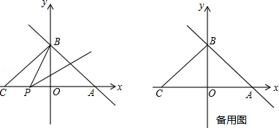

考点： | 相似形综合题．1640525
分析： | （1）A与C关于y轴对称，据此即可确定C的坐标；  （2）①根据点C与点A关于y轴对称，即可得到BC=BA，则∠BCP=∠MAP，再根据三角形的外角的性质即可证得∠PMA=∠BPC，从而证得两个三角形相似；  ②首先求得B的坐标，当∠PBM=90°时，则有△BPO∽△ABO，根据相似三角形的对应边的比相等，即可求得PO的长，求得P的坐标；  当∠PMB=90°时，则∠PMA═90°时，BP⊥AC，则此时点P与点O重合．则P的坐标可以求得．
解答： | （1）解：∵A（4，0），且点C与点A关于y轴对称，∴C（﹣4，0）．  （2）①证明：∵∠BPM=∠BAC，且∠PMA=∠BPM+∠PBM，∠BPC=∠BAC+∠PBM，  ∴∠PMA=∠BPC．  又∵点C与点A关于y轴对称，且∠BPM=∠BAC，  ∴∠BCP=∠MAP．  ∴△PBC∽△MPA．  ②存在．  解：∵直线y=﹣x+b与x轴相交于点A（4，0），  ∴把A（4，0）代入y=﹣x+b，得：b=3．∴y=﹣x+3．∴B（0，3）．  当∠PBM=90°时，则有△BPO∽△ABO  ∴=，即=．∴PO= 即：P₁（﹣，0）．  当∠PMB=90°时，则∠PMA═90°（如图）．  ∴∠PAM+∠MPA=90°．  ∵∠BPM=∠BAC，  ∴∠BPM+∠APM=90°．  ∴BP⊥AC．  ∵过点B只有一条直线与AC垂直，  ∴此时点P与点O重合，即：符合条件的点P₂的坐标为：P₂（0，0）．  ∴使△PBM为直角三角形的点P有两个P₁（﹣，0），P₂（0，0）．  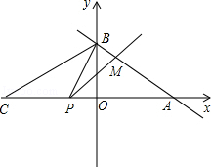
点评： | 本题是一次函数与相似三角形的性质与判定的综合应用，正确证明△PBC∽△MPA是关键．

